Управление дошкольного образования
Администрации города Глазова
Муниципальное бюджетное дошкольное образовательное учреждение
«Детский сад № 26»

Конспект непосредственно - образовательной деятельности

по экологическому развитию
на тему: «Город Чисто-Град»

(средняя группа)

Составил и провел: воспитатель
I квалификационной категории
Французова Наталья Александровна

г. Глазов, 2019 год
Цель: формирование у детей первоначальных основ экологической культуры посредством мультимедийной дидактической игры «Город Чисто-Град»
Задачи:
- познакомить детей с правилами поведения в природе.
- закреплять представления о растениях, птицах, рыбах и местах их обитания;
- расширять представления детей об условиях, необходимых для жизни растений и животных;
- расширять и систематизировать представления детей о природе;
- учить отвечать на вопросы;
- активизировать речь детей;
- пополнять словарный запас детей новыми словами (снежная пустыня, тюлень, песец)
- развивать познавательный интерес, логическое мышление, творческие способности.
- воспитывать толерантное отношение друг к другу в процессе коллективной деятельности;
- воспитывать интерес и любовь к природе, желание заботиться о животных.
Оборудование:
- мобильное дидактическое пособие «Ширма»;
- картинки с изображением растений, птиц;
- ПК, проектор;
- шаблоны для аппликации «Воздушные шары;

Ход занятия.
Ход занятия | Действия детей
Организационный момент.  Воспитатель: Ребята, к нам сегодня пришли гости. Поздороваемся с ними и улыбнемся. Улыбнемся друг другу.  Коммуникативная игра «Поделись улыбкой»  Собрались все дети в круг,  Я- твой друг, и ты-мой друг!  Крепко за руки возьмемся  И друг другу улыбнемся!  Мотивация.  Раздается звонок. Воспитатель обращает внимание детей экран  Воспитатель: Ребята, кто-то пытается выйти с нами на связь. Предлагаю ответить на звонок.  На экране появляется слайд: Даша путешественница просит детей помочь ей найти подходящее место для строительства города ее мечты.  Основная часть.  Воспитатель:Ребята, предлагаю вам помочь Даше и найти такое место.  Пока Даша путешествовала, она сделала фотографии некоторых мест. Предлагаю вам посмотреть и вместе решить, подходят ли эти места для строительства города.  Перед нами первое фото. Что на нем?  Воспитатель: Можно ли построить город на это месте?  Почему?  Но в пустыне тоже кто-то живет? Кто?  Предлагаю посмотреть следующее фото и подумать, все ли это жители пустыни?  Дидактическая игра «Кто живет в пустыне?»  Воспитатель: Ребята, предлагаю вам отдохнуть и поиграть.  Динамическая пауза.  По пустыне мы гуляли,  За природой наблюдали.  На солнце посмотрели,  Нас лучи согрели.  Песок вдруг закружился,  Понесся, как волна,  И побрели верблюды,  Большие поезда.  Воспитатель: вот мы отдохнули, а Даша предлагает нам посмотреть следующее фото.  Что на нем изображено?  Ребята, можно построить город в океане? Почему?  Ребята, но в океане тоже есть жизнь. Кто там живет?  Дидактическая игра «Кто живет в океане?»  Воспитатель: предлагаю посмотреть еще одно фото, возможно это место нам подойдет? Вам знакомо это место?  Ребята, перед вами снежная пустыня. Как вы думаете, это место подходит для строительства города? Почему? А кто живет в таком холодном месте?  Дидактическая игра «Кто живет в снежной пустыне?»  Воспитатель: предлагаю вам сообщить Даше о наших наблюдениях и послушать, что она нам скажет.  На экране появляется Даша, которая сообщает детям, что она очень расстроена, ведь ни одно из мест не подошло для строительства города.  Воспитатель: Ребята, как же хочется помочь Даша. Предлагаю вам подумать и самим назвать, что же нужно для того, чтоб в одном месте могли жить растения, животные. Птицы и люди?  Дидактическая игра «Составь картинку»  Дети называют условия. Которые необходимы для жизни на Земле.  Все перечисленные условия появляются на экране и собираются в единую картинку.  Воспитатель: Ребята, мне кажется, мы нашли подходящее место для строительства города.  Воспитатель обращает внимание детей на ширму, где расположены символы, обозначающие все условия, необходимые для жизни, названные детьми.  Динамическая пауза.  Солнце вышло из-за тучки,  Мы протянем к солнцу ручки.  Руки в стороны потом  Мы пошире разведем.  Мы закончили разминку,  Отдохнули ножки, спинки.  Воспитатель: Ребята, предлагаю вам посадить на месте будущего города разные растения.  По ходу выполнения задания воспитатель задает вопросы.  - Какое растение ты выбрал?  - Какую пользу и кому оно приносит?  Воспитатель: ребята, как только мы посадили растения, появились новые жители нашего города.  Кто они?  Дидактическая игра «Узнай птицу по голосу»  Воспитатель: ребята, в нашем городе есть еще место, где пока никто не живет. Отгадайте загадку и попробуйте догадаться, о ком я говорю.  Она всегда в воде живет  И целый день она плывет.  На спинке носит плавнички,  Они красивы и легки.  Дидактическая игра «Загадки про речных жителей»  Воспитатель обращает внимание детей на ширму.  Воспитатель: Какое чудесно место мы нашли для строительства города. Возможно, на этом месте будет стоять прекрасный город  «Чисто-Град». Предлагаю узнать у Даши, нравится ли оно ей.  На экране появляется Даша. Она благодарит детей, но интересуется, а где же будет жить она.  Воспитатель: ребята, в свободное время мы обязательно придумаем и сделаем красивые дома для Даши и других жителей города.  Для того, чтобы город всегда оставался таким же чистым и красивым, его жители должны знать правила. Ребята, а вы знаете о каких правилах я говорю.  Дидактическая игра «Составь правила для жителей «Чисто-Града»  Рефлексия.  Воспитатель предлагает детям расположиться на ковре рядом с ширмой.  - Как вы считаете, мы смогли помочь Даше?  - Вам нравится наше место?  -Какое оно?  - Я бы назвала этот город «Чисто-Град», почему?  - А как вам хотелось бы назвать этот город?  Воспитатель: Ребята, наш будет город чистым, красивым, а для того, чтоб он стал веселым, я предлагаю вам украсить его разноцветными воздушными шарами.  Переход к свободной деятельности. | Воспитатель обращает внимание детей на гостей.  Воспитатель приглашает детей встать в круг, взяться за руки.  Дети располагаются на ковре, смотрят на экран.  1 слайд.  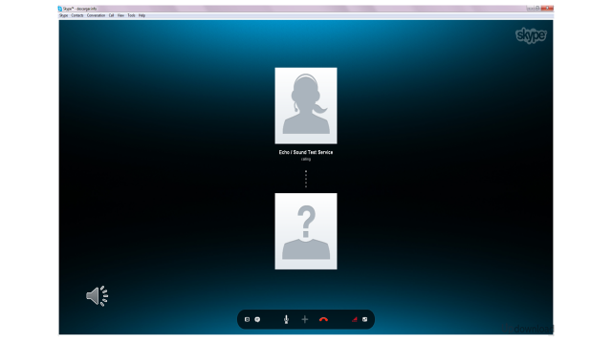  Слайд 2  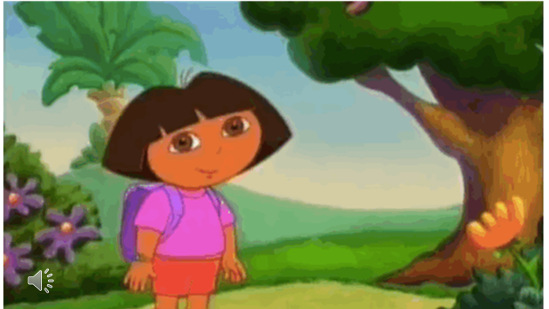  Слайд 3  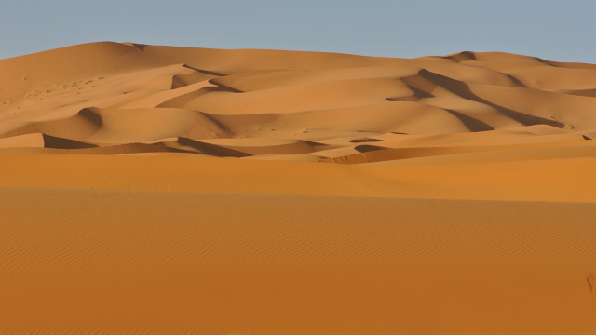  Ответы детей  Слайд 4.  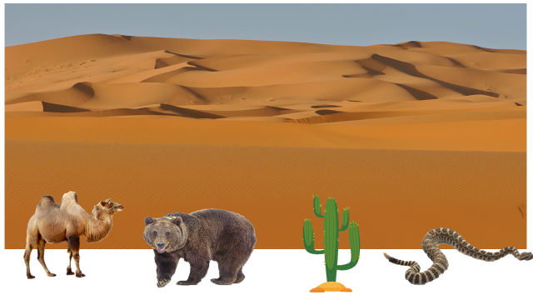  Ответы детей.  Дети выбирают из предложенных вариантов правильные.  Ответы детей  Слайд 5.  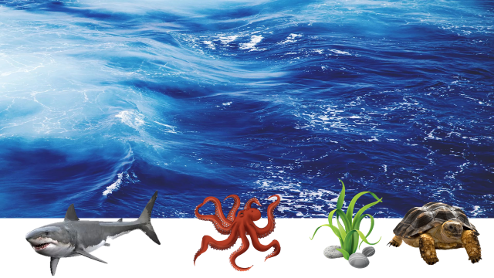  Дети выбирают из предложенных вариантов правильные.  Слйд 6.  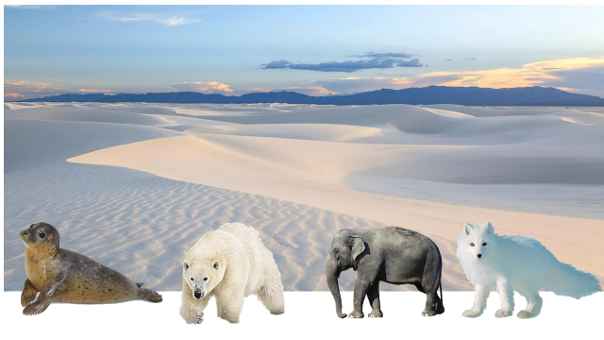  Ответы детей.  Дети выбирают из предложенных вариантов правильные.  Слайд 7  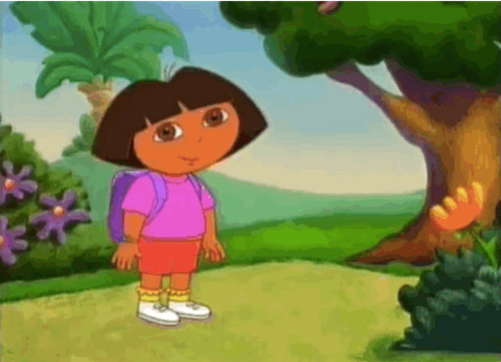  Слайд 8  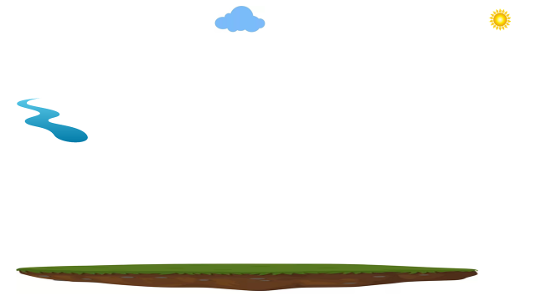  Дети рассаживаются на ковре, рассматривают оформленную ширму.  Дети выбирают картинки с различными растениями и располагают их на ширме.  Ответы детей  Слайд 9  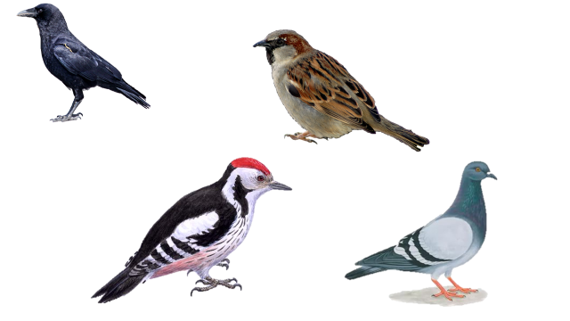  Ответы детей.  Слайд 10  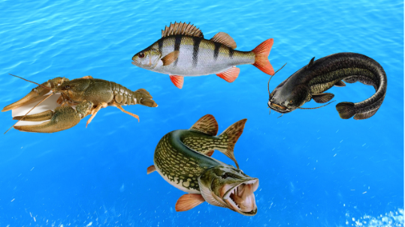  Дети отгадывают загадки, на экране появляются изображения речных жителей.  Слайд.11  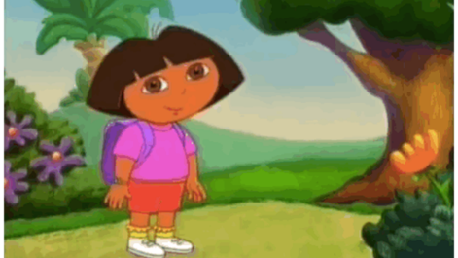  Дети перечисляют правила поведения в городе, в лесу… На экране появляется слайд.12.  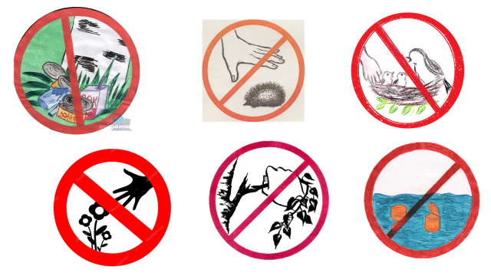  Дети под музыку украшают ширму воздушными шарами.  Слайд 12  

